
责任编辑：庞浩明思
电 话：18513790720
传 真：86-010-85725399
编辑邮箱：hljbsc2017zsw@163.com
地址：北京市朝阳区惠河南街1091号中商联大厦4楼

中商网电石周报

2021.11.26

中商网电石周报目录

中商网电石周报目录 1
一、中国电石市场周度综述： 3
二、电石国内供应变化： 3
2.1大商所PVC期货价格 3
2.2 重点PVC厂家价格 4
2.3 国内PVC现货市场价格 5
2.4国际PVC市场价格 6
三、相关产品 7
3.1原油 7
3.2 乙烯 8
3.3 EDC 10
3.4 VCM 11
专题：宏观统计数据 12

一、中国电石市场周度综述：
本周国内电石市场窄幅上调，企业出货顺畅。近期市场整体供应能力稳定，较前期有所提升，但乌兰察布及宁夏地区开工有所回落。下游 PVC 检修陆续结束，待卸车低位，企业采购积极。目前 PVC 库存高位，价格上行阻力犹存，导致电石市场谨慎观望。预计下周乌兰察布地区开工有所恢复，宁夏地区的限电政策持续观望。供需市场持续博弈，电石价格持稳观望为主。
本周兰炭市场企稳为主，随着乌兰察布地区电石企业以及中卫地区硅铁企业刚需的增加，神府地区兰炭库存积极消化，企业库存较之前低位，大料率先调涨 50 元/吨，随后中小料价格低位补涨 50 元/吨。后市来看，政策性对煤价的影响仍不容忽略，密切关注政策性影响以及下游企业开工走势为主。
后市预测：市场持续博弈，供应增长滞后于下游需求的增加，市场库存被快速消耗。加重市场的谨慎观望，供应预计依旧有所增长。目前下游部分企业开工依旧处于降负荷状态，但库存高位，下游需求量的恢复将加大市场的博弈。预计短期内价格持稳为主。
截止 11月 26日，本周电石利润在 495 元/吨，较上周上涨 25%。

二、电石国内供应变化：
本周期31家样本企业中，涉及产能1541万吨，样本开工率为73.43%，较上周提升 4.65%。
(1)内蒙古地区企业出货顺畅，部分企业错峰生产。
(2)陕西地区出货积极，近期开工负荷有所提升。
(3)山西地区近期负荷逐渐提升，采购积极。
(4)宁夏地区企业出货顺畅，下发限电文件，加重市场观望。

2.1大商所PVC期货价格
2021年大商所PVC主力合约收盘价格
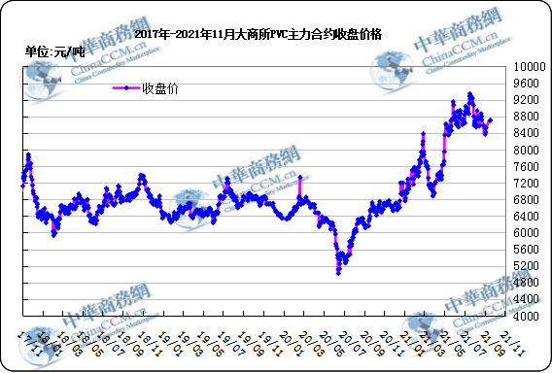
大商所PVC主力合约数据
 | 月份 | 开盘价 | 最高价 | 最低价 | 收盘价 | 结算价 | 成交量 | 持仓量 | 增仓
21/11/22 | 2201 | 8888 | 9081 | 8736 | 8855 | 8907 | 930042 | 342172 | -20178
21/11/23 | 2201 | 8765 | 8999 | 8714 | 8808 | 8852 | 795783 | 352899 | 10727
21/11/24 | 2201 | 8810 | 9118 | 8763 | 9050 | 8934 | 890501 | 353877 | 978
21/11/25 | 2201 | 9050 | 9243 | 9011 | 9069 | 9113 | 712794 | 338458 | -15419
21/11/26 | 2201 | 9031 | 9075 | 8611 | 8641 | 8821 | 762769 | 334594 | -3864

2.2 重点PVC厂家价格
2021年国内PVC厂家价格走势图

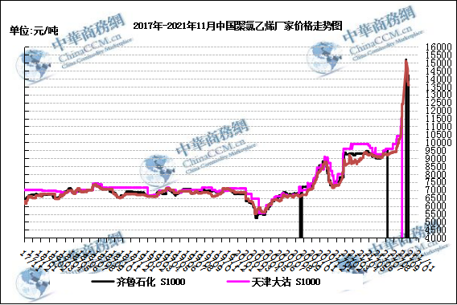

国内重点PVC厂家价格

单位：元/吨

日期 | 齐鲁石化 | 天津大沽 | 四川金路
日期 | S1000 | S1000 | SG3-5
21/11/22 | 0 | 0 | 9400
21/11/23 | 0 | 0 | 9400
21/11/24 | 0 | 0 | 9450
21/11/25 | 0 | 0 | 9450
21/11/26 | 0 | 0 | 9450

2.3 国内PVC现货市场价格
2021年国内PVC市场价格走势图
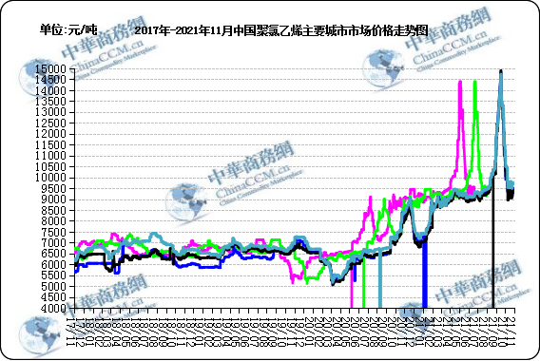

国内电石法PVC市场价格

日期 | 上海 | 杭州 | 临沂 | 天津 | 广州
21/11/22 | 9550 | 9550 | 9500 | 9400 | 9720
21/11/23 | 9500 | 9500 | 9400 | 9300 | 9720
21/11/24 | 9500 | 9500 | 9450 | 9350 | 9720
21/11/25 | 9550 | 9550 | 9450 | 9350 | 9750
21/11/26 | 9300 | 9300 | 9400 | 9300 | 9700

2.4国际PVC市场价格

2021年国际PVC价格走势图
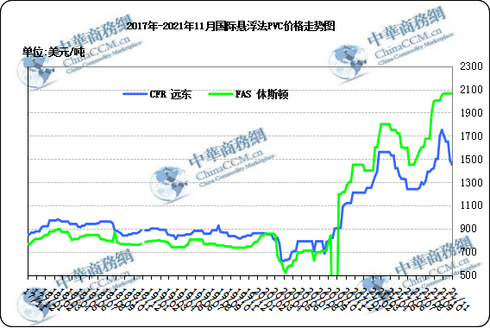
国际PVC市场价格

单位：美元/吨
 | CFR 中国 | FAS 休斯顿
21/11/03 | 1650 | 2065
21/11/10 | 1650 | 2065
21/11/17 | 1490 | 2065
21/11/24 | 1450 | 2065

三、相关产品

3.1原油
2021年国际原油期货价格走势图
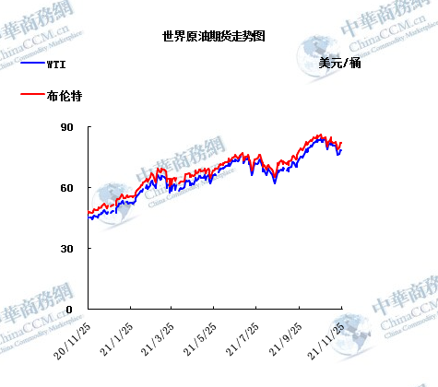

说明：1.NYMEX：美国纽约商品交易所西德州轻原油期货价格
- ICE：英国伦敦洲际交易所布伦特原油期货价格

国际原油期货价格

时间 | NYMEX | ICE
21/11/19 | 76.1 | 78.89
21/11/22 | 76.75 | 79.7
21/11/23 | 78.5 | 82.31
21/11/24 | 78.39 | 82.25
21/11/25 | - | 82.22

3.2 乙烯
2021年国际乙烯单体市场价格走势图

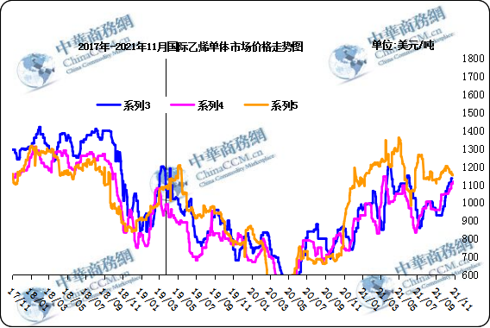

国际乙烯单体价格

单位：美元/吨
日期 | CFR东北亚 | CFR东南亚 | CIF西北欧
21/11/19 | 1140 | 1055 | 1168
21/11/22 | 1130 | 1045 | 1160
21/11/23 | 1130 | 1045 | 1160
21/11/24 | 1130 | 1045 | 1153
21/11/25 | 1130 | 1045 | 1155

3.3 EDC
2021年国际EDC市场价格走势图

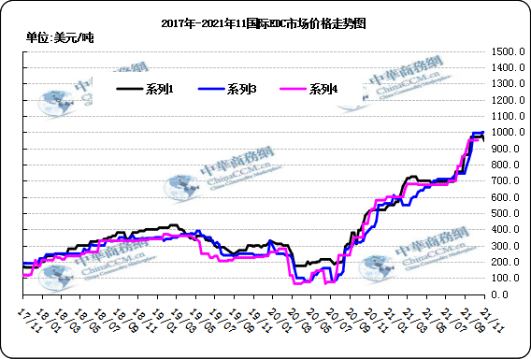

国际EDC市场价格

单位：美元/吨
日期 | CFR远东 | FOB西北欧 | FOB美国海湾
2021/10/28 | 970 | 995 | 950
2021/11/4 | 970 | 995 | 950
2021/11/11 | 970 | 995 | 950
2021/11/18 | 980 | 1000 | 950
2021/11/25 | 945 | 1000 | 950

3.4 VCM
2021年国际VCM市场价格走势图

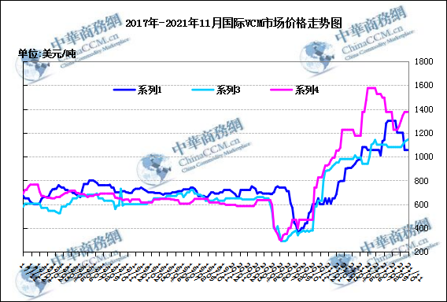

国际VCM市场价格

单位：美元/吨
日期 | CFR远东 | FOB西北欧 | FOB美国海湾
2021/10/28 | 1550 | 1395 | 1750
2021/11/4 | 1550 | 1395 | 1765
2021/11/11 | 1550 | 1395 | 1765
2021/11/18 | 1350 | 1400 | 1765
2021/11/25 | 1225 | 1400 | 1765

专题：宏观统计数据
2021年10月份，全国居民消费价格同比上涨1.5%。其中，城市上涨1.6%，农村上涨1.2%；食品价格下降2.4%，非食品价格上涨2.4%；消费品价格上涨1.6%，服务价格上涨1.4%。1—10月平均，全国居民消费价格比上年同期上涨0.7%。
10月份，全国居民消费价格环比上涨0.7%。其中，城市上涨0.7%，农村上涨0.7%；食品价格上涨1.7%，非食品价格上涨0.4%；消费品价格上涨1.1%，服务价格上涨0.1%。
2021年10月份，全国工业生产者出厂价格同比上涨13.5%，环比上涨2.5%；工业生产者购进价格同比上涨17.1%，环比上涨2.6%。1—10月平均，工业生产者出厂价格比上年同期上涨7.3%，工业生产者购进价格上涨10.1%。
10月份，受特殊天气、部分商品供需矛盾及成本上涨等因素综合影响，CPI有所上涨。
从环比看，CPI由上月持平转为上涨0.7%。其中，食品价格由上月下降0.7%转为上涨1.7%，影响CPI上涨约0.31个百分点，主要是鲜菜价格上涨较多。受降雨天气、夏秋换茬、局部地区疫情散发及生产运输成本增加等因素叠加影响，鲜菜价格上涨16.6%，影响CPI上涨约0.34个百分点，占总涨幅近五成；随着消费需求季节性增加，加之第二轮中央储备猪肉收储工作有序开展，猪肉价格自10月中旬起略有回升，全月平均仍下降2.0%，降幅比上月收窄3.1个百分点；水产品和鸡蛋供应充足，价格分别下降2.3%和2.2%。非食品价格上涨0.4%，涨幅比上月扩大0.2个百分点，影响CPI上涨约0.35个百分点。非食品中，工业消费品价格上涨0.9%，涨幅比上月扩大0.6个百分点，主要是能源类产品价格上涨较多，其中汽油和柴油价格分别上涨4.7%和5.2%，合计影响CPI上涨约0.15个百分点，占总涨幅两成多；服务价格上涨0.1%，涨幅与上月相同。
从同比看，CPI上涨1.5%，涨幅比上月扩大0.8个百分点。其中，食品价格下降2.4%，降幅比上月收窄2.8个百分点，影响CPI下降约0.45个百分点。食品中，猪肉价格下降44.0%，降幅收窄2.9个百分点；鲜菜价格由上月下降2.5%转为上涨15.9%；淡水鱼、鸡蛋和食用植物油价格分别上涨18.6%、14.3%和9.3%。非食品价格上涨2.4%，涨幅扩大0.4个百分点，影响CPI上涨约1.97个百分点。非食品中，工业消费品价格上涨3.8%，涨幅扩大1.0个百分点，其中汽油和柴油价格分别上涨32.2%和35.7%；服务价格上涨1.4%，涨幅与上月相同。

更多精彩敬请关注：中华商务网
返回本期目录

